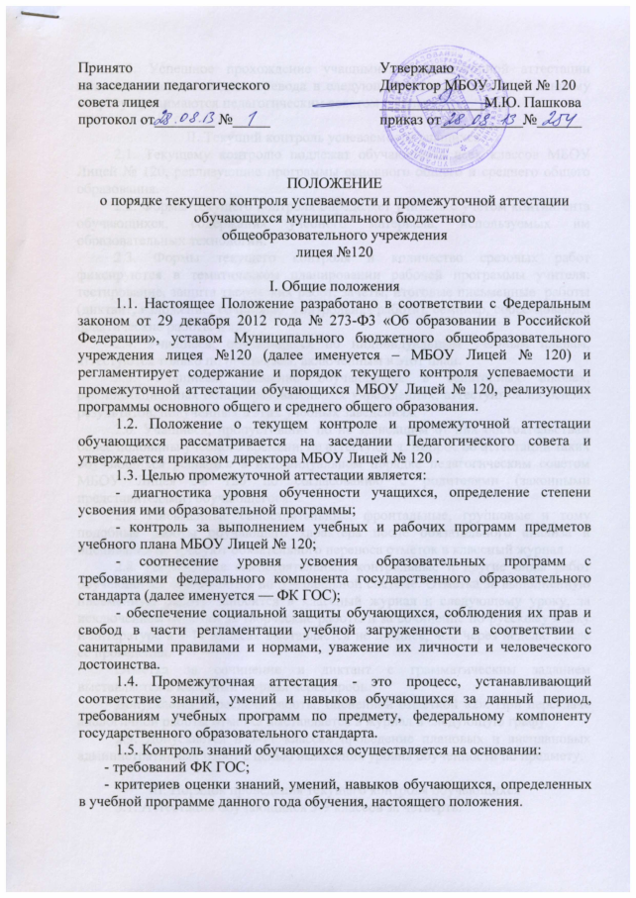

1.6. Успешное прохождение учащимися промежуточной аттестации является основанием для перевода в следующий класс, решение по данному вопросу принимаются педагогическим советом школы.

II. Текущий контроль успеваемости учащихся
2.1. Текущему контролю подлежат обучающиеся всех классов МБОУ Лицей № 120, реализующие программы основного общего и среднего общего образования.
2.2. Формы текущего контроля определяет учитель с учётом контингента обучающихся, содержания учебного материала, используемых им образовательных технологий.
2.3. Формы текущего контроля и количество срезовых работ фиксируются в тематическом планировании рабочей программы учителя: тестирование, защита творческих работ, зачеты, итоговые письменные работы (диктант, изложение, сочинение, контрольная работа), семинар, собеседование, практические работы и т.д.
2.4. Учащиеся, обучающиеся по индивидуальным учебным планам, аттестуются только по предметам, включённым в этот план.
2.5. Учащиеся, временно обучающиеся в санаторных школах, реабилитационных общеобразовательных учреждениях, аттестуются на основе результатов, полученных в этих учебных заведениях.
2.6. Учащиеся, пропустившие по не зависящим от них обстоятельствам более половины учебного времени, не аттестуются. Вопрос об аттестации таких обучающихся решается в индивидуальном порядке педагогическим советом МБОУ Лицея № 120 по согласованию с родителями (законными представителями) обучающегося.
2.7. Письменные самостоятельные, фронтальные, групповые и тому подобные работы обучающего характера после обязательного анализа и оценивания не требуют обязательного переноса отметок в классный журнал.
2.8. Письменные самостоятельные, контрольные и другие виды работ обучающихся оцениваются по 5 – балльной системе. Отметка за выполненную письменную работу заносится в классный журнал к следующему уроку, за исключением отметки за творческие работы и за сочинение по русскому языку и литературе в 9-11 классах выставляется не позднее, чем через неделю после её проведения.
Отметка за сочинение и диктант с грамматическим заданием выставляется в классный журнал через дробь.
Допускается пересдача работы, оцененной отметкой «2». При пересдаче аналогичной работы отметка выставляется в журнал в следующую графу.
2.9. Допускается в 5-11 классах проведение плановых и внеплановых административных работ с целью выявления уровня обученности по предмету.

III. Порядок проведения текущего контроля обучающихся
3.1. Аттестация обучающихся 5-9 классов за четверть.
3.1.1. Четвертная аттестация учащихся осуществляется по текущим отметкам, полученным учащимися в течение четверти.
3.1.2. Четвертная отметка по каждому предмету определяется путем вычисления среднего арифметического текущих отметок с последующим округлением до целого числа.
Отметка обучающегося за четверть может превышать среднюю арифметическую результатов контрольных, лабораторных, практических или самостоятельных работ, имеющих контрольный характер, в случае, если за итоговую работу, включающую материал по всем темам аттестационного отрезка времени, отметка выше.
3.1.3. Четвертная отметка считается обоснованной при наличии у учащегося в классном журнале не менее трех текущих отметок по данному предмету.
3.1.4. Учащиеся, имеющие менее трех текущих отметок вследствие систематических пропусков занятий без уважительной причины, обязаны сдать зачеты по пропущенному материалу учителю до окончания четверти в сроки, установленные заместителем директора по учебно-воспитательной работе.
Письменное уведомление о сдаче зачетов с указанием даты их проведения оформляется заместителем директора по учебно-воспитательной работе и направляется классным руководителем родителям (законным представителям)учащегося не позднее, чем за две недели до окончания четверти. При этом ответственность за освоение пропущенного материала и своевременную явку учащегося в лицей для сдачи зачета несут его родители (законные представители).
В случае неявки учащегося на зачеты по неуважительной причине ему выставляется в классный журнал за четверть неудовлетворительная отметка.

3.2. Аттестация обучающихся 10-11 классов за полугодие.
3.2.1. Полугодовая аттестация учащихся осуществляется по текущим отметкам, полученным учащимися в течение полугодия, и результатам административных контрольных работ.
3.2.2. Полугодовая отметка определяется путем вычисления среднего арифметического текущих отметок с последующим округлением до целого числа.
Отметка обучающегося за полугодие может превышать среднюю арифметическую результатов контрольных, лабораторных, практических или самостоятельных работ, имеющих контрольный характер, в случае, если за итоговую работу, включающую материал по всем темам аттестационного отрезка времени, отметка выше.
3.2.3. Отметка по предмету считается обоснованной при наличии у учащегося в классном журнале не менее 6 текущих отметок по данному предмету. В противном случае аттестация учащихся осуществляется с выполнением процедуры, указанной в пункте 3.1.4.
3.2.4. Сроки проведения административных контрольных работ по итогам I полугодия по русскому языку и алгебре и началам анализа в 10-11 классах определяются с учетом календарно-тематического планирования.
Задания и тексты административных контрольных работ разрабатываются школьным методическим объединением учителей-предметников и согласовываются с заместителем директора по учебно-воспитательной работе.

IV. Порядок проведения промежуточной аттестации
4.1. Освоение образовательной программы, в том числе отдельной части или всего объема учебного предмета, курса, дисциплины (модуля) образовательной программы, сопровождается промежуточной аттестацией обучающихся, проводимой в формах, определенных учебным планом, и в порядке, установленном МБОУ Лицеем № 120.
4.2. Промежуточная аттестация учащихся 5-8 и 10 классов проводится, как правило, в период с 12 по 30 мая в виде административных контрольных работ. Форма проведения промежуточной аттестации ежегодно определяется учебным планом.
4.3. Сроки проведения промежуточной аттестации для учащихся, пропустивших ее по уважительным причинам, а также выезжающих до окончания учебного года в лечебно-оздоровительные учреждения, на олимпиады, спортивные соревнования и т.д. устанавливаются администрацией МБОУ Лицея № 120.
4.4. Промежуточная аттестация осуществляется в соответствии с расписанием, утверждаемым директором МБОУ Лицей № 120. Расписание вывешивается на доске объявлений не позднее, чем за две недели до начала аттестации.
4.5. Состав комиссий по промежуточной аттестации и сроки подачи материалов на утверждение директору определяются приказом по лицею. Тексты административных контрольных работ для промежуточной аттестации разрабатываются заместителями директора лицея или по их поручению руководителями школьных методических объединений учителей-предметников и ведущими учителями.
4.6. Учащиеся 5-8 и 10 классов выполняют не менее 2-х контрольных работ, причем учащиеся 10 классов обязательно выполняют контрольные работы по русскому языку и математике и по предметам, соответствующим профилю класса.
4.7. В 5-8 классах на проведение административной контрольной работы отводится 1 академический час, в 10 классах - 2 часа.
4.8. Результаты письменных административных контрольных работ оцениваются по пятибалльной шкале.
4.9. Учащийся и его родители (законные представители) имеют право ознакомиться с письменной работой, проверенной комиссией, и в случае несогласия с выставленной отметкой в 3-дневный срок подать в письменной форме апелляцию в конфликтную комиссию МБОУ Лицея № 120.
4.10. Неудовлетворительные результаты промежуточной аттестации по одному или нескольким учебным предметам, курсам, дисциплинам (модулям) образовательной программы или непрохождение промежуточной аттестации при отсутствии уважительных причин признаются академической задолженностью.
4.11. Обучающиеся обязаны ликвидировать академическую задолженность.
4.12. МБОУ Лицей № 120, родители (законные представители) несовершеннолетнего обучающегося, обеспечивающие получение обучающимся общего образования в форме семейного образования, обязаны создать условия обучающемуся для ликвидации академической задолженности и обеспечить контроль за своевременностью ее ликвидации.
4.13. Обучающиеся, имеющие академическую задолженность, вправе пройти промежуточную аттестацию по соответствующим учебному предмету, курсу, дисциплине (модулю) не более двух раз в сроки, определяемые МБОУ Лицеем № 120, в пределах одного года с момента образования академической задолженности. В указанный период не включаются время болезни обучающегося.
4.14. Для проведения промежуточной аттестации во второй раз МБОУ Лицеем № 120 создается комиссия.
4.15. Не допускается взимание платы с обучающихся за прохождение промежуточной аттестации.
4.16. Обучающиеся, не прошедшие промежуточной аттестации по уважительным причинам или имеющие академическую задолженность, переводятся в следующий класс условно.
4.17. Обучающиеся в МБОУ Лицее № 120 по образовательным программам основного общего и среднего общего образования, не ликвидировавшие в установленные сроки академической задолженности с момента ее образования, по усмотрению их родителей (законных представителей) оставляются на повторное обучение, переводятся на обучение по адаптированным образовательным программам в соответствии с рекомендациями психолого-медико-педагогической комиссии либо на обучение по индивидуальному учебному плану.
4.18. Обучающиеся по образовательным программам основного общего и среднего общего образования в форме семейного образования, не ликвидировавшие в установленные сроки академической задолженности, продолжают получать образование в образовательной организации.
4.19. Аттестация учащихся 9,11 классов осуществляется по отметкам, полученным учащимися в течение учебного года, путем вычисления среднего арифметического четвертных отметок в 9 и полугодовых в 11 классах с последующим округлением до целого числа.
4.20. Результаты аттестации являются основанием для допуска учащихся 9 и 11 классов к государственной итоговой аттестации.
Решением педагогического совета МБОУ Лицея № 120 к государственной итоговой аттестации допускаются учащиеся 9 и 11 классов, не имеющие академической задолженности и в полном объеме выполнившие учебный план или индивидуальный ученый план.

V. Перевод учащихся
Учащиеся 2-8,10 классов, освоившие в полном объёме образовательные программы, и имеющие по всем предметам школьного учебного плана отметки не ниже удовлетворительных, переводятся решением педагогического совета лицея в следующий класс.

VI. Требования ко времени проведения промежуточной аттестации
6.1. Все формы аттестации проводятся во время учебных занятий в рамках учебного расписания. Продолжительность контрольного мероприятия не должна превышать времени отведенного на 1 - 2 стандартных урока.
6.2. В соответствии с периодом врабатываемости в учебный процесс и шкалой трудности отдельных предметов, а также возрастными нормами физиологического развития обучающихся, контрольное мероприятие проводится не ранее 2-го урока и не позднее 4-го.

VII. Требования к материалам для проведения промежуточной аттестации
7.1. Материалы для проведения промежуточной аттестации готовятся членами соответствующих ШМО, или ведущими специалистами по предмету, не работающими с обучающимися (группой, классом), у которых будут проводиться испытания.
7.2. Содержание письменных работ должно соответствовать требованиям федерального компонента государственного образовательного стандарта, учебной программы, годовому тематическому планированию учителя - предметника.
7.3. Материалы проходят экспертизу качества и последующую корректировку. Количество вариантов работ в одном классе определяется разработчиком материалов самостоятельно. Общее количество вариантов для проведения аттестационного мероприятия должно соответствовать общему количеству классов, в которых проводится промежуточная аттестация. Материалы сдаются на хранение директору МБОУ Лицея № 120 не позднее, чем за 2 недели до начала аттестации.
7.4. Изменения в содержании материалов для аттестации вносятся по приказу директора МБОУ Лицея № 120 при наличии решения МО, содержащего развернутое обоснование или указание причин внесения изменений.

VIII. Освобождение от промежуточной аттестации
8.1. Обучающиеся, заболевшие в период промежуточной аттестации, могут быть освобождены на основании справки из медицинского учреждения. Решение по этому вопросу принимает педагогический совет школы. Участники предметных олимпиад, занявшие 1, 2, 3 места в муниципальном туре, могут быть освобождены от итоговой контрольной работы.
8.2. Учащиеся, обучавшиеся на дому, решением педагогического совета освобождаются от контрольных мероприятий, сопровождающих промежуточную аттестацию. Итоговые контрольные работы по русскому языку и математике выполняются ими в сроки, предусмотренные календарно-тематическим планированием. Их аттестация проводится по текущим оценкам соответственно за четверть, полугодие и учебный год.
Дети-инвалиды на основании заявлений родителей (законных представителей) и справок о состоянии здоровья решением педагогического совета могут быть освобождены от промежуточной аттестации.

IX. Заключительные положения
9.1. Настоящее Положение ежегодно доводится до сведения всех участников образовательного процесса: учащихся, их родителей (законных представителей) и педагогических работников МБОУ Лицея № 120.
9.2. Настоящее Положение вступает в силу с момента его утверждения директором МБОУ Лицея № 120. Изменения, вносимые в Положение, вступают в силу в том же порядке.
9.3. После утверждения Положения или изменений, внесенных в него, текст Положения или изменений размещается на официальном сайте МБОУ Лицея № 120, информационном стенде.

